**2024年上半年成人学位外语考试成绩查询流程**

1、通过电脑浏览器打开电子科技大学中山学院管理平台（文才）网址：

http://edu.wencaischool.net/dzkjzs/console/index.html

2、选择界面上方“其他”中的“学位外语报名”

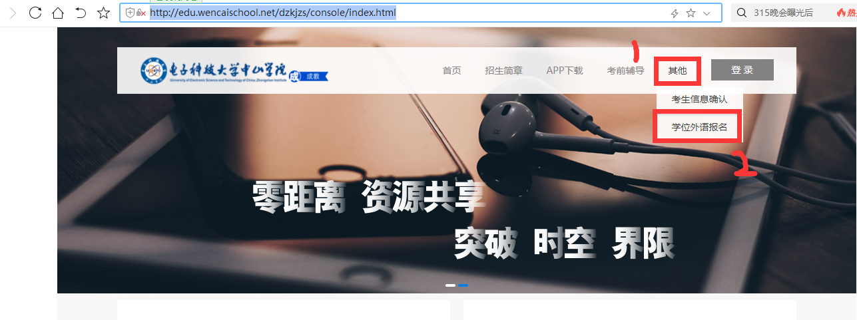

3、选择“成绩查询”，输入“准考证号”及“身份证号”可以查询学位成绩（**忘记准考证号可以通过重新下载准考证查询**）

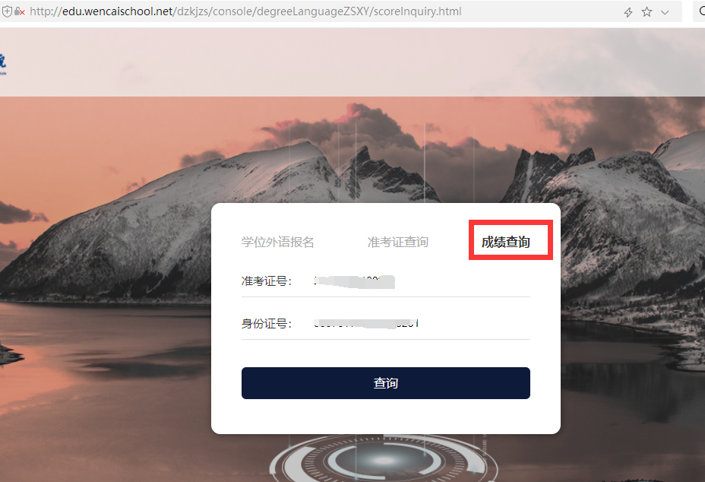

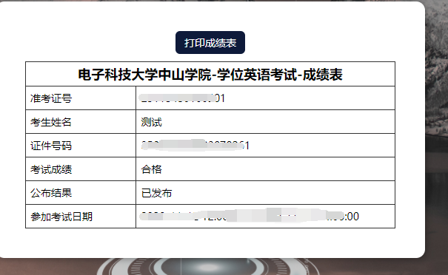

4、如**忘记准考证号**可选择“准考证查询”，输入学号及个人身份证号通过查看个人准考证查询准考证号。

